Поделка Скворечник с птичкой

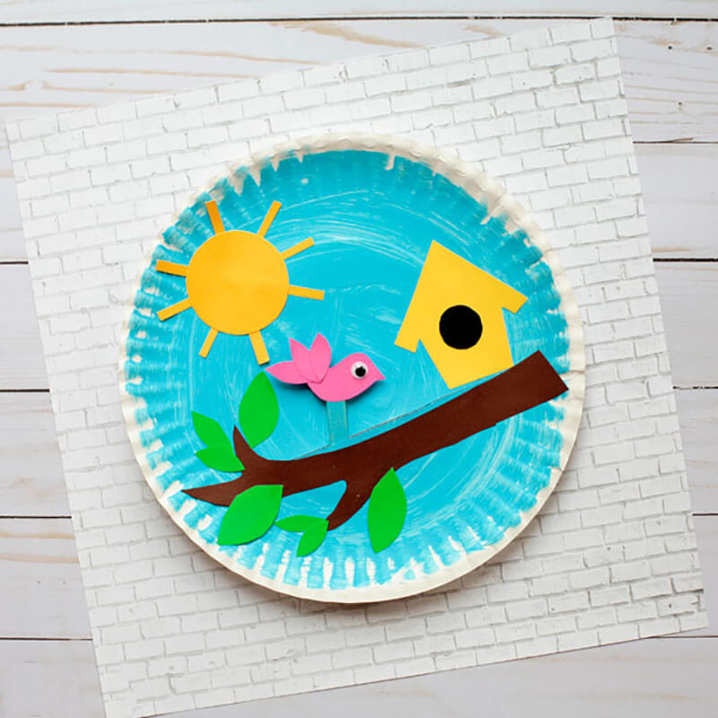
Для создания такой тематической аппликации, Вам будет необходимы следующие материалы: одноразовая тарелка, цветной картон, краски, ножницы и клей.
Первым делом красками разукрасьте одноразовую тарелку. Выберите голубой цвет.
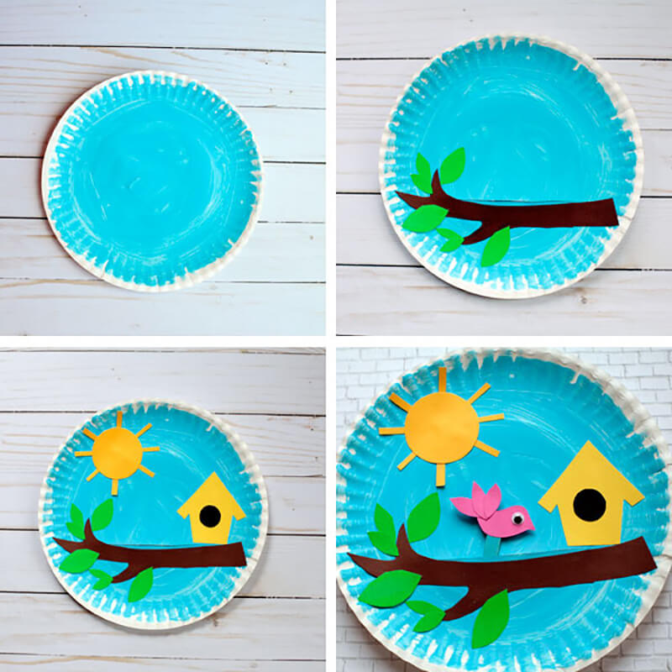
Когда краска подсохнет приступайте к созданию аппликации.
Вырежьте из цветного картона следующие детали: ветку дерева, листья, птичку, скворечник и солнышко.
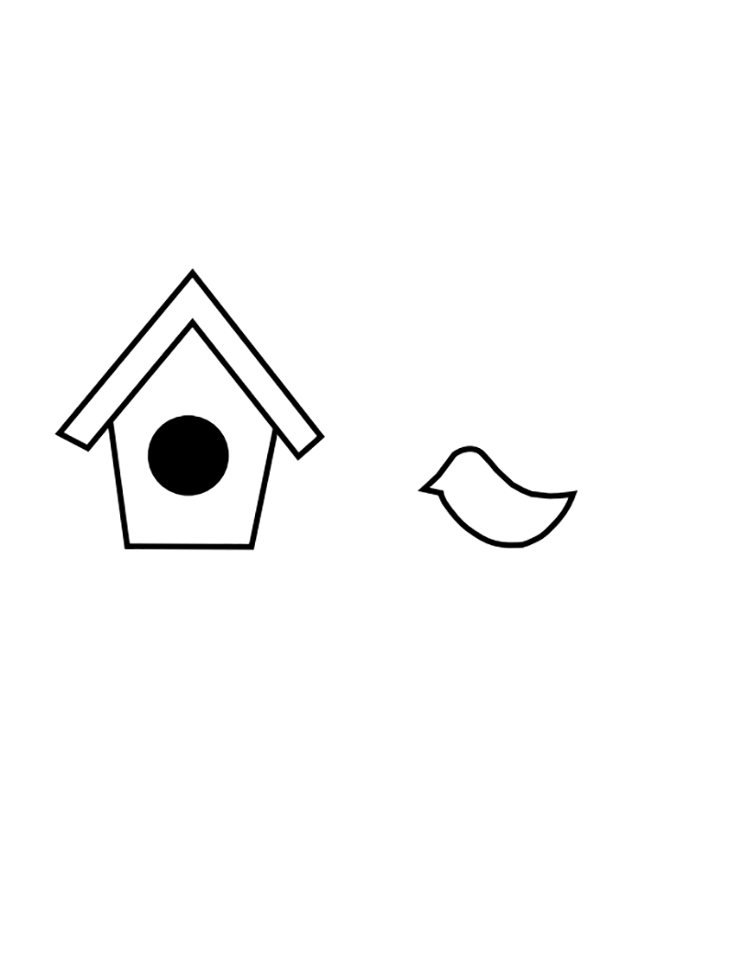
Для удобства мы предлагаем Вам готовые шаблоны, с которыми создание поделки будет еще проще.
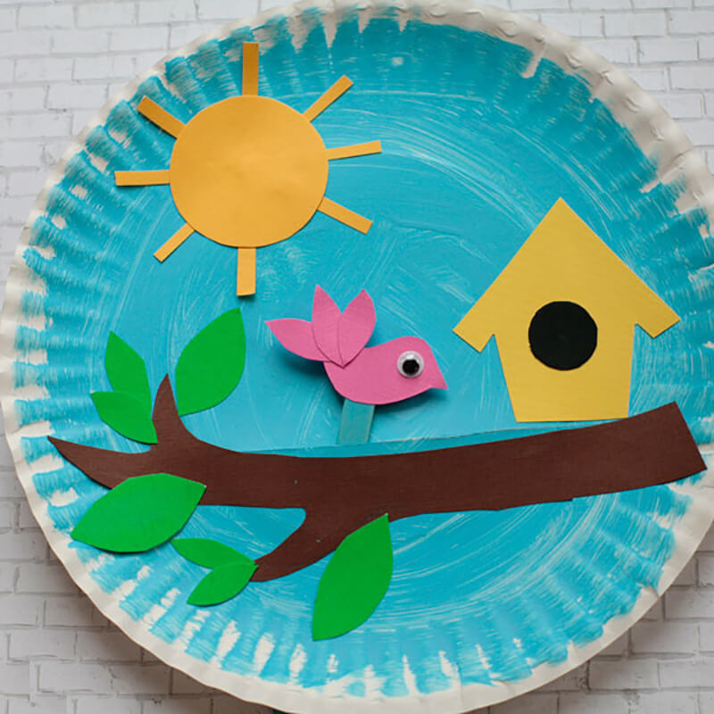
Все детали приклейте к пластиковой тарелке.

